第2章 第4节 免疫调节复习学案
佛山市南海一中生物科组 程秀华

班级 姓名
【考点梳理】
考点一 免疫系统的组成（P35）
1、无胸腺裸鼠体内缺乏 细胞
2、下列不属于免疫活性物质的是（ ）
A.免疫球蛋白 B.淋巴因子 C.溶酶体 D.溶菌酶
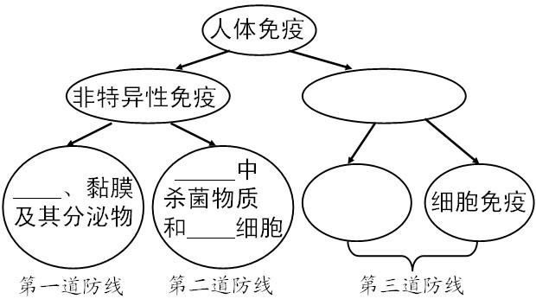
考点二 非特异性免疫与特异性免疫
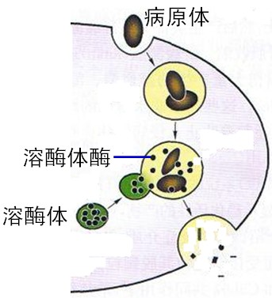
1、以下不属于第一道防线的是（ ）
A.唾液中溶菌酶杀菌 B.胃酸
C.血浆中溶菌酶杀菌 D.呼吸道黏液

2、吞噬细胞可以吞噬多种病原体，
属于 免疫；
体现细胞膜的 性

★考点三 体液免疫与细胞免疫
一.体液免疫
1.思考：
①体液免疫涉及哪些细胞？
其功能的关键词是什么？

②抗体是否将抗原消灭？

③浆细胞的来源是什么？

④初次免疫与再次免疫

⑤秋冬季是流感高发期，流感一般3-4年一次小流行，10-15年一次大流行，老人小孩重复感病率极高。患过流感后为何可能再患？

⑥T细胞传递抗原被B细胞识别，体现了细胞膜什么功能？

⑦与抗体合成、分泌有关的细胞器有哪些？

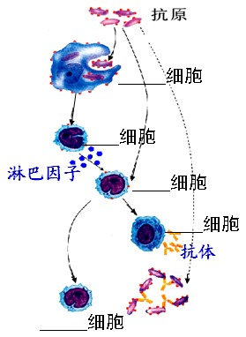

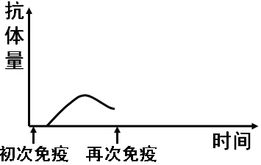

体液免疫示意图

2.辨析：
①自身物质不可能成为抗原

②T细胞分泌的淋巴因子能促进B细胞的增殖分化

③再次免疫时体液免疫中记忆细胞迅速产生大量抗体

二.细胞免疫
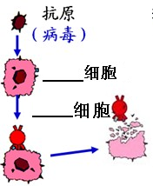
1.思考：
①图中所示是什么细胞？

②效应T细胞的来源是什么？

2.辨析：
①无胸腺裸鼠丧失体液免疫和细胞免疫

②细胞免疫中效应T细胞与宿主细胞密切接触，消灭抗原

细胞免疫示意图

三.比较体液免疫与细胞免疫

项目 | 体液免疫 | 细胞免疫
作用对象 | 中的抗原 | 细胞
作用方式 | 细胞分泌 ， 与相应抗原结合 | 细胞与靶细胞密切接触使之裂解

考点四 免疫系统的疾病
1.在户外呼吸新鲜空气为何会突然不停地打喷嚏、流鼻涕？
2.某患者体内产生一种抗体，这种抗体可与神经递质的受体结合并使其失活，导致患者肌肉萎缩。这种疾病从免疫调节看属于_____ __病。
3.艾滋病病毒攻击人体 细胞，使人免疫缺陷。
免疫失调 | 免疫疾病 | 特点 | 病例
过强 | 自身免疫病 | 攻击 。 | 系统性红斑狼疮
过强 | 过敏反应 | 发作快消退快，  当 接触抗原时发生 | 皮肤荨麻疹
过弱 | 免疫缺陷病 | 患者免疫力降低 | 艾滋病

资料：国家卫生部疫情报告显示：2010年全国报告艾滋病发病15982例，死亡7743例，其中
死于各种癌症的占2/3以上。

考点五 免疫学的应用
判断：
1.疫苗可以预防遗传病的发生；

2.人工标记的抗体可以检测发现体内组织中的抗原；

3.免疫抑制剂会降低器官移植的成活率。

【本节小结】
人体免疫

2
1

体液中杀菌物质、吞噬细胞
皮肤、黏膜

3
4

抗原
7
5
攻击
结合
分泌
吞噬细胞
8
浆细胞

T细胞
B细胞
6
记忆细胞

特异性免疫
非特异性免疫
体液免疫
细胞免疫
记忆细胞
效应T细胞
靶细胞
抗体

【高考经典】
（2009广东生物,29）下图表示病菌感染人体后，免疫细胞作出应答的部分过程。请据图回答问题。
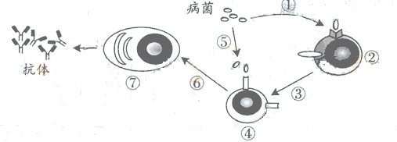

（1）图中②为 细胞，④为 细胞。
（2）⑦与④功能上的区别是 。
（3）抗体从在细胞内合成到分泌至细胞外的过程为 。
（4）过程③表示 ，过程⑤表示 。

【巩固练习】
1.下图为人体免疫部分过程示意图。请据图回答：
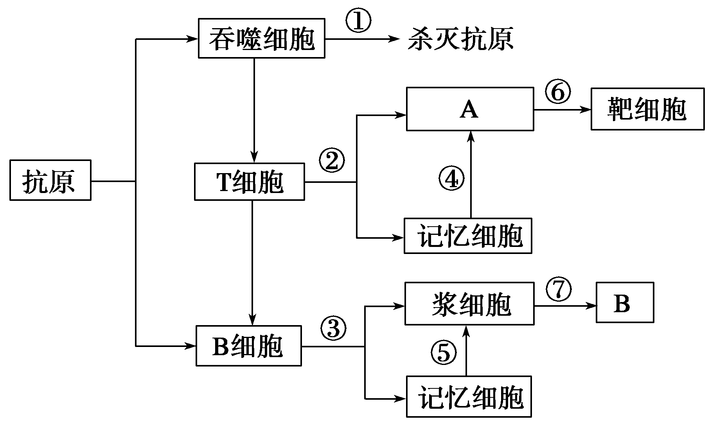
⑴图中①②③中属于特异性免疫的是 。
⑵A、B的名称分别是 、 。
⑶当细菌外毒素进入人体后，人体主要是通过 免疫发挥作用。
⑷结核杆菌寄生细胞后，首先通过 免疫将其释放，再通过 免疫将其消灭。
⑸只有再次免疫反应才有的过程是 （写编号），其特点是 。

1.不是免疫活性物质的是（ ）
A淋巴因子 B溶菌酶 C抗原 D抗体

3.如图表示病菌感染人体后，免疫细胞做出应答的部分过程，甲、乙、丙、丁
表示不同细胞，1、2、3、4、5、6表示免疫过程。下列说法错误的是 ( )
A．图中甲细胞为T细胞，丁细胞为记忆细胞
B．丙细胞内发生了转录和翻译过程
C．经7→6过程后，丙细胞产生的抗体多、快
D．当人体感染HIV后，图中所表示的免疫过程会全部消失

1，认抗体，抗原（同步1）1病毒、细菌等病原体表面的蛋白质等物质，都可以作为引起免疫反应的抗体
抗体：转录、翻译，细胞器（图）
2看图认细胞，来源，功能 吞噬细胞作用；靶细胞与宿主细胞
3区分图中体液、细胞免疫，抗体抗原结合是否将抗原消灭？
细胞免疫是否将抗原消灭？

3判断：
A.细胞免疫中效应T细胞产生抗体消灭抗原
B.无胸腺裸鼠具有正常的体液免疫功能
C.淋巴因子能促进B细胞的增殖分化
D.细胞免疫中，效应T细胞与宿主细胞接触使其裂解死亡

【高考经典】
（2009广东生物,29）下图表示病菌感染人体后，免疫细胞作出应答的部分过程。请据图回答问题。
（1）图中②为 细胞，④为 细胞。
（2）⑦与④功能上的区别是 。
（3）抗体从在细胞内合成到分泌至细胞外的过程为 。
（4）过程③表示 ，过程⑤表示 。

